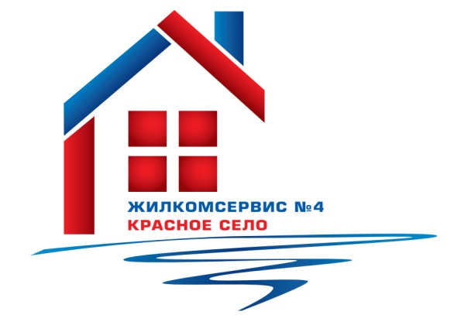
Перечень работ по текущему ремонту общего имущества многоквартирного дома
на 2015 год

Адрес: ул. Нарвская, д. 10

№ п/п | Наименование работ
1 | Ремонт полов
2 | Замена запорной арматуры труб ЦО и ХВС
3 | Аварийно-восстановительные работы

